各区域定制化需求v1.4.9_PRD

[内部资料]

湖北会基网络科技有限公司

产品部

|  |  |
| --- | --- |
| 项目名称 | 和谐用工管理平台 |
| 项目代号 | HXYGPT |
| 项目概要 | 云南昆明定制需求 |

# 目录

目录 1

1 概要设计 2

1.1 需求清单 2

2 整体说明 2

3 细节设计 2

3.1 需求一：修改企业账号配置，添加项目授权功能 2

3.2 需求二：新增公司级账号考勤查询功能 3

修订历史 4

# 概要设计

## 需求清单

|  |  |
| --- | --- |
| 需求 | 简述 |
| 需求一 | 修改企业账号配置，添加项目授权功能； |
| 需求二 | 新增公司级账号考勤查询导出功能； |

# 整体说明

目前该需仅适用于昆明系统，后续其他系统是否添加会由产品与各区域经理沟通后进行明确，具体是否需添加至其他区域，等产品后续通知，谢谢。

# 细节设计

## 需求一：修改企业账号配置，添加项目授权功能

目录：运维端 – 系统管理 – 用户管理

需求：修改企业账号配置，添加项目授权功能；

原型：

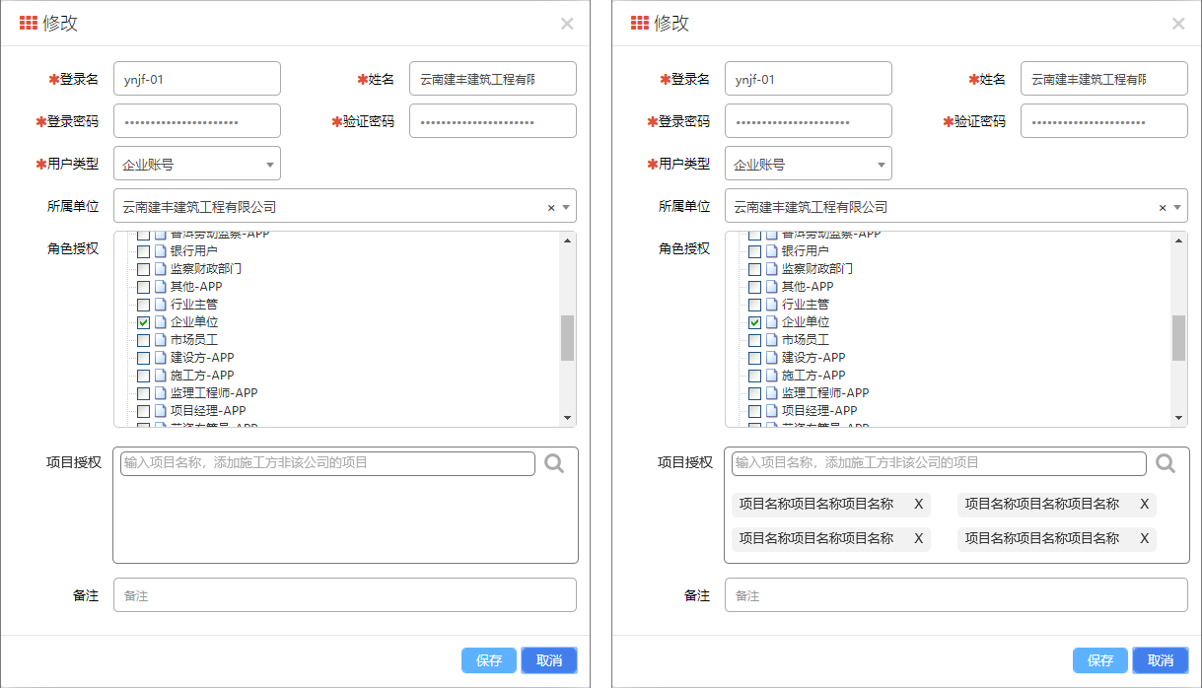

1. 当选择用户类型为企业账号时，展示项目授权栏，项目授权为非必填项；
2. 项目授权栏仅可查询施工方非“所属单位”的项目，搜索时选中的项目出现在搜索框下方，项目名称限制字数保证一行能够显示两个项目，具体限制以ui要求为准；
3. 点击项目名称后的删除按钮，即删除该项目；
4. 当仅选择了所属单位，授权项目为空时，仅为该账号关联施工方为该企业的项目；当授权项目有值时，关联授权项目中选择的项目以及施工方为该企业的项目；

## 需求二：新增公司级账号考勤查询功能

目录：企业端 – 考勤管理 – 考勤查询

需求：添加关联项目的考勤数据以及导出报表功能；

原型：

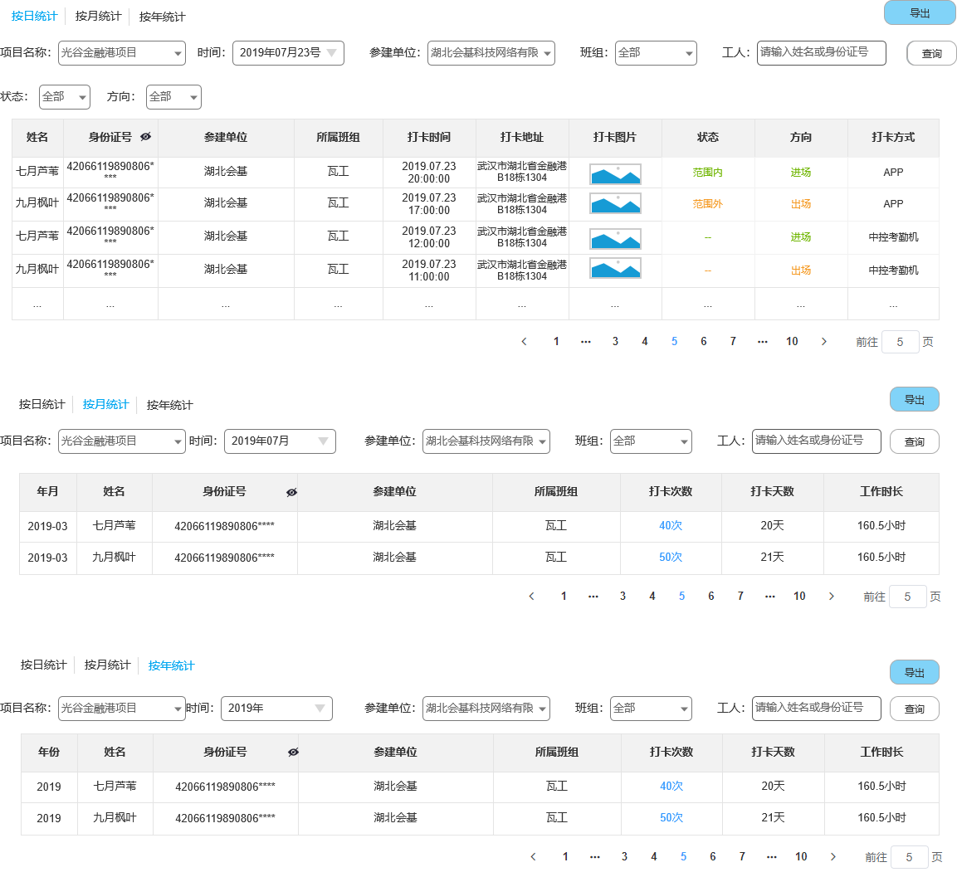

1. 在项目账号的考勤查询的基础上（具体逻辑请查看文档《各区域定制化需求v1.4.7_PRD（昆明&长春）》3.3）按日、按月、按年统计筛选项均新增项目名称，选项包括所有该公司级账号关联的项目；
2. 选择不同的项目则展示对应项目的考勤数据；

# 修订历史

|  |  |  |  |  |
| --- | --- | --- | --- | --- |
| 文档版本 | 修订日期 | 修订说明（C:创建 A:追加 M:更改 D:删除） | | 修订人 |
| v1.0.0 | 2020/04/29 | C | 创建 | 李文彬 |
|  |  |  |  |  |